 |  | S  TG/11/8 Rev. 2  ORIGINAL: Inglés  FECHA: 2006-04-05 + 2010-03-24  + 2022-10-25
UNIÓN INTERNACIONAL PARA LA PROTECCIÓN DE LAS OBTENCIONES VEGETALES
GINEBRA

 | ROSAL  Código UPOV: ROSAA  Rosa L. | *

DIRECTRICES

PARA LA EJECUCIÓN DEL EXAMEN

DE LA DISTINCIÓN, LA HOMOGENEIDAD Y LA ESTABILIDAD

Nombres alternativos:*

Botanical name | English | French | German | Spanish
Rosa L. | Rose | Rosier | Rose | Rosal

La finalidad de estas directrices (“directrices de examen”) es elaborar los principios que figuran en la Introducción General (documento TG/1/3) y sus documentos TGP conexos, con objeto de que sirvan de orientación práctica y detallada para el examen armonizado de la distinción, homogeneidad y estabilidad (DHE) y en particular, para identificar los caracteres apropiados para el examen DHE y producir descripciones armonizadas de variedades.

DOCUMENTOS CONEXOS

Estas directrices de examen deberán leerse en conjunción con la Introducción General y sus documentos TGP conexos.
ÍNDICE Página

TOC \o "1-2" 1. Objeto de estas Directrices de Examen PAGEREF _Toc265766968 \h 3
2. Material necesario PAGEREF _Toc265766969 \h 3
3. Método de examen PAGEREF _Toc265766970 \h
3.1 Número de ciclos de cultivo 3
3.2 Lugar de ejecución de los ensayos 4
3.3 Condiciones para efectuar el examen 4
3.4 Diseño de los ensayos 4
3.5 Número de plantas/partes de plantas que se han de examinar 4
3.6 Ensayos adicionales 5
4. Evaluación de la distinción, la homogeneidad y la estabilidad 5
4.1 Distinción 5
4.2 Homogeneidad 5
4.3 Estabilidad 6
5. Modo de agrupar las variedades y organización de los ensayos en cultivo 6
6. Introducción a la tabla de caracteres 7
6.1 Categorías de caracteres 7
6.2 Niveles de expresión y notas correspondientes 7
6.3 Tipos de expresión 7
6.4 Variedades ejemplo 7
6.5 Leyenda 8
7. Table of Characteristics/Tableau des caractères/Merkmalstabelle/Tabla de caracteres 9
8. Explicaciones de la tabla de caracteres 28
8.1 Explicaciones relativas a varios caracteres 28
8.2 Explicaciones relativas a caracteres individuales 28
8.3 Tipos de ensayo de cultivo 36
9. Bibliografía 38
10. Cuestionario técnico 39
EMBED Word.Picture.8 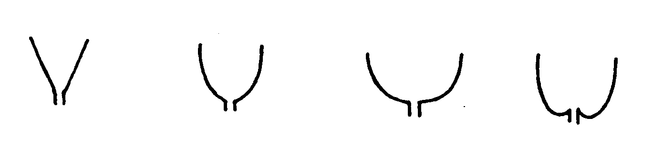 EMBED Word.Picture.8 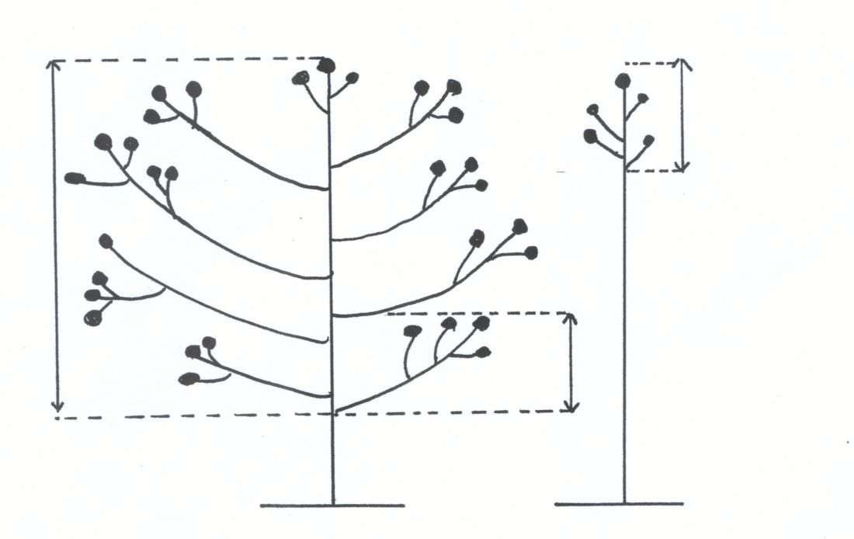
EMBED MSPhotoEd.3 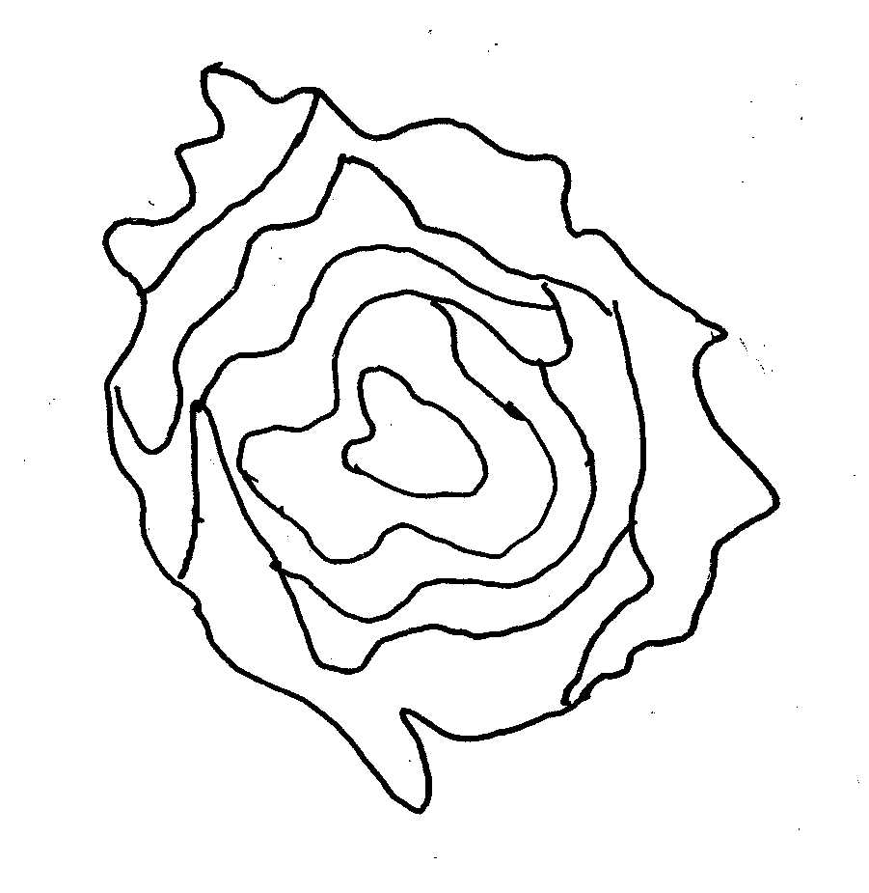 | EMBED MSPhotoEd.3 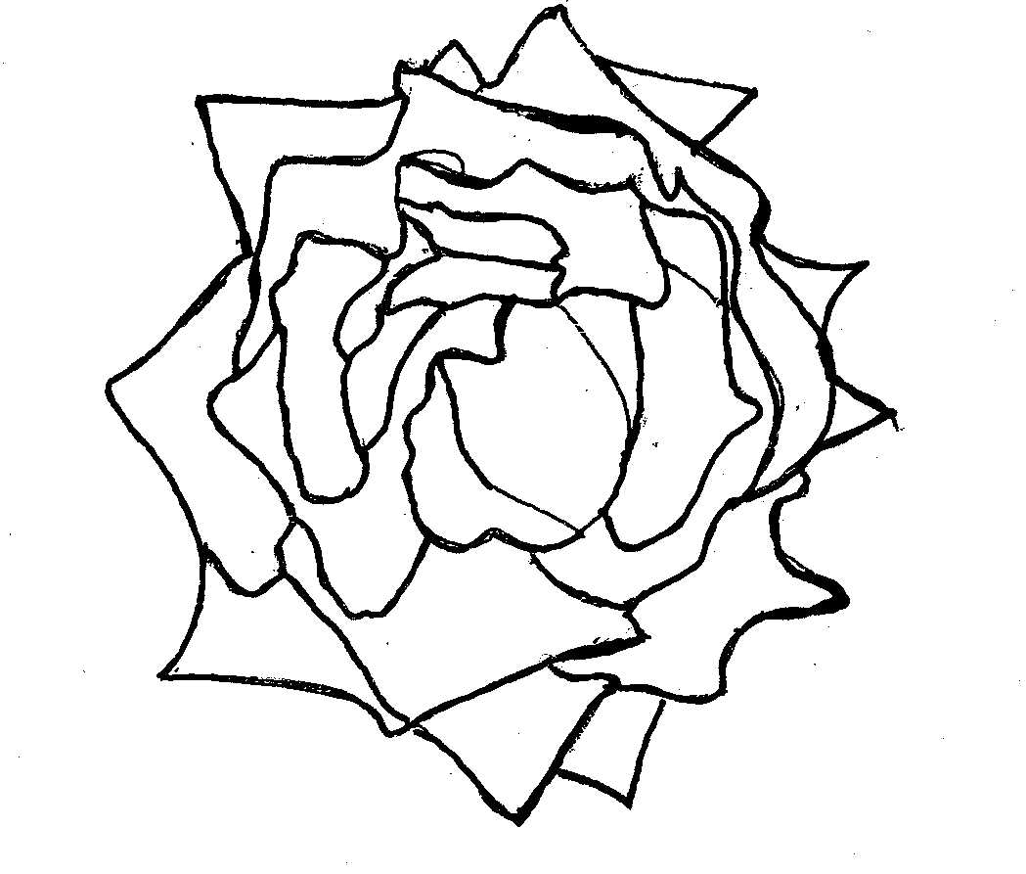
1 | 2 | 3
redonda | irregularmente redondeada | en forma de estrella
Ad. 28 : Flor: perfil de la parte superior

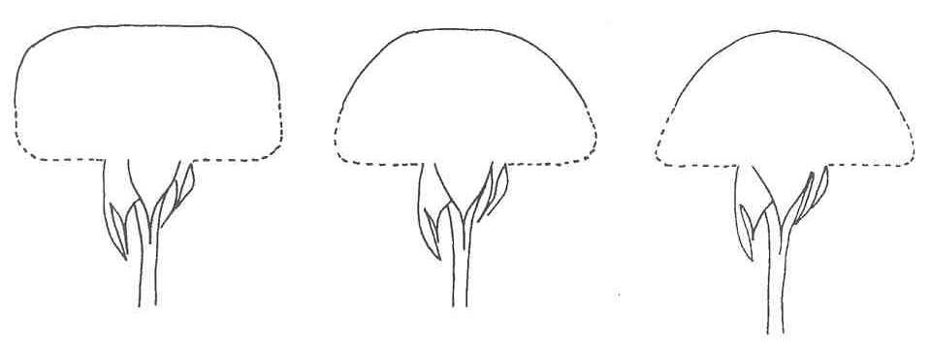
1 | 2 | 3
plano | convexo aplanado | convexo

Ad. 29: Flor: perfil de la parte inferior

EMBED Word.Picture.8 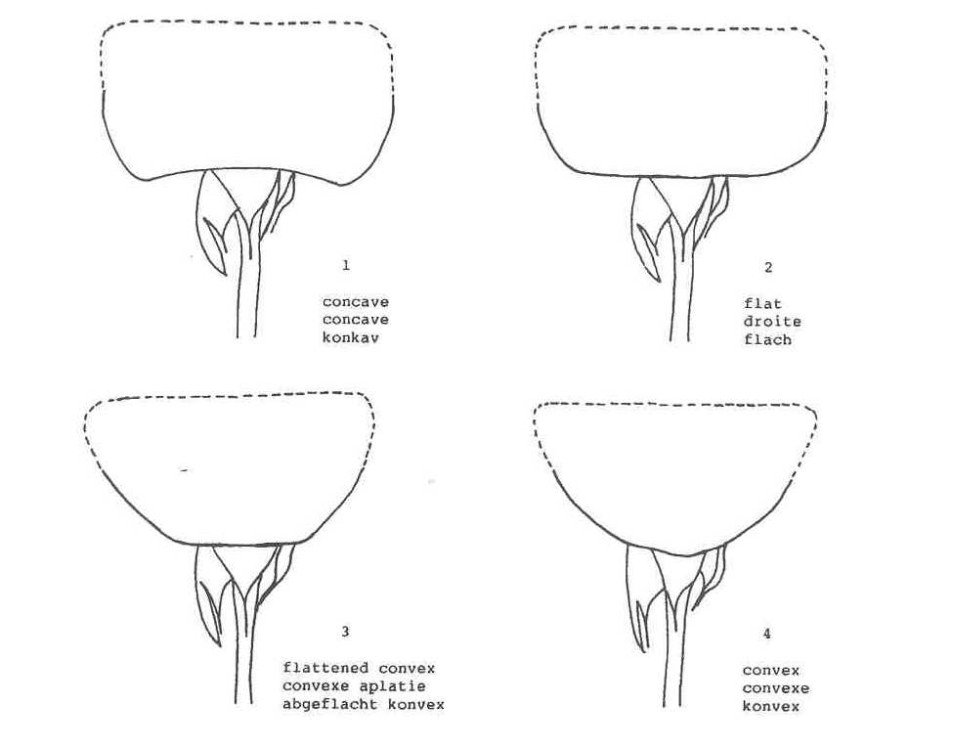

Ad. 31: Sépalo: extensiones
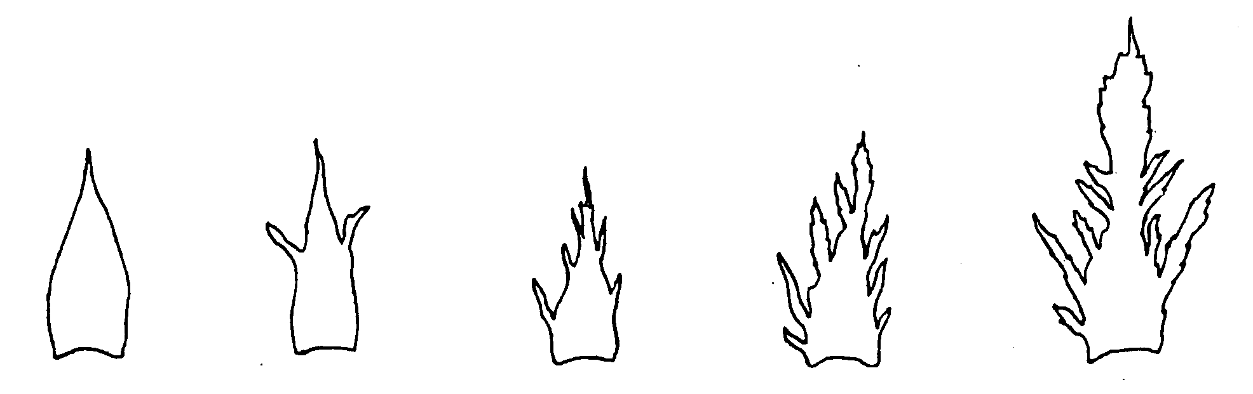
1 | 3 | 5 | 7 | 9
ausentes o muy débiles | débiles | medias | fuertes | muy fuertes

Ad. 32: Pétalos: curvatura de los pétalos uno por uno

Ejemplo a lo largo de un período de tiempo de una variedad cuando los pétalos se abran de forma simultánea, es decir, cuando no se observe una curvatura individual de cada pétalo.

Tiempo

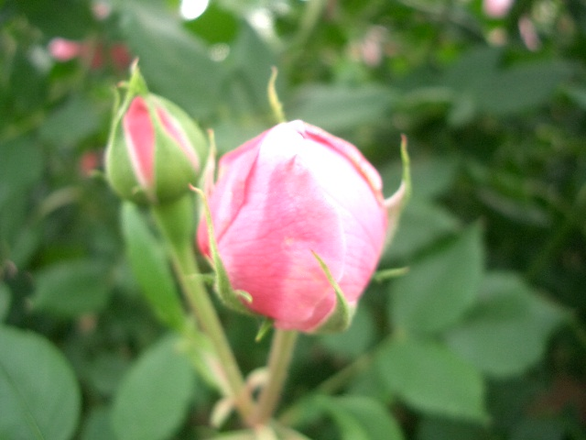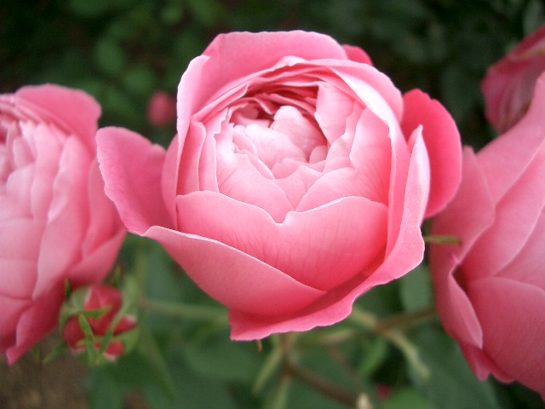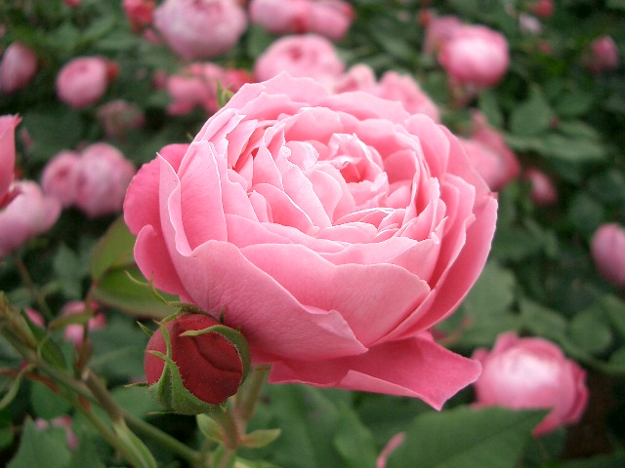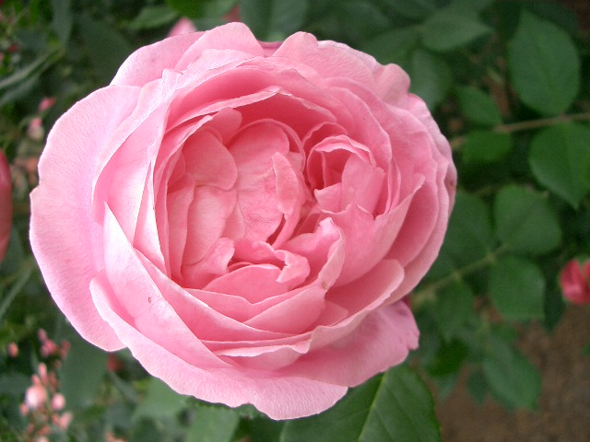

1
ausente

Ejemplo a lo largo de un período de tiempo de una variedad en la que los pétalos se curvan de forma individual.

Tiempo

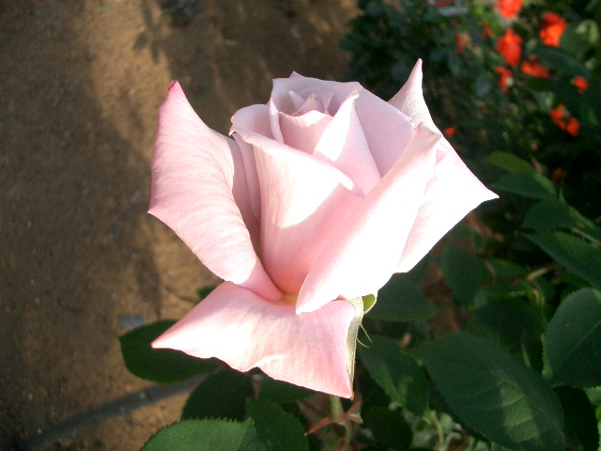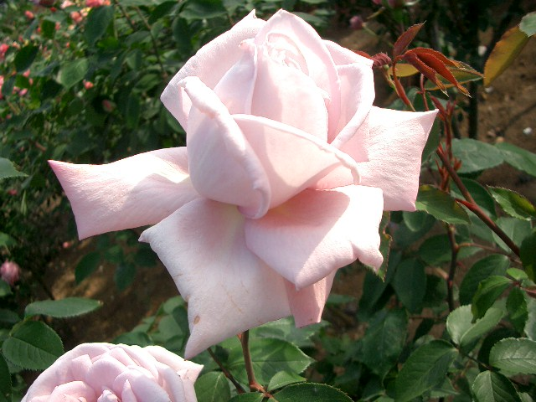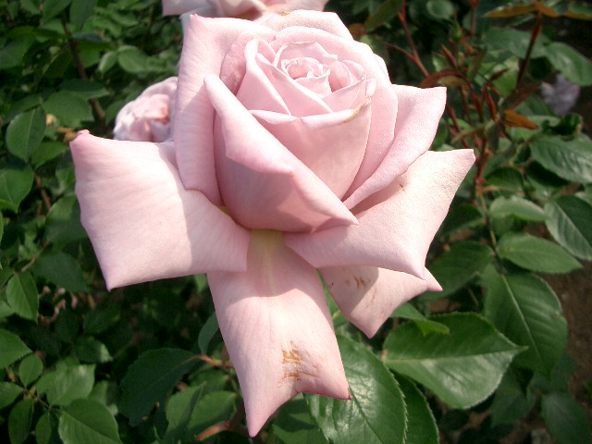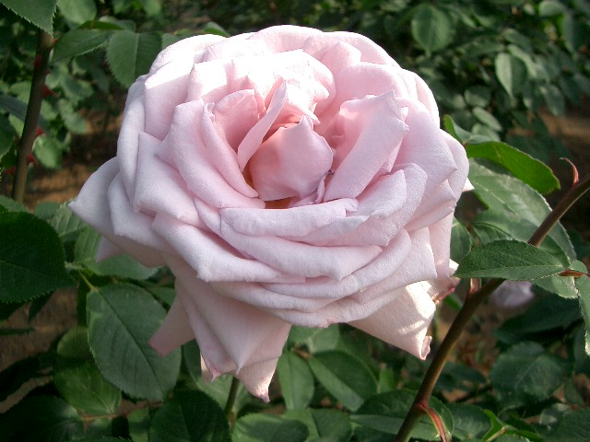

9
presente

Ad. 45: Únicamente variedades con dos o más colores en la cara interna del pétalo: Pétalo: distribución del color secundario en la cara interna (excluida la mancha basal)
Ad. 46: Únicamente variedades con más de dos colores en la cara interna del pétalo: Pétalo: distribución del color terciario en la cara interna (mancha basal excluida)

 | 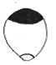 | EMBED PBrush  |  |  | 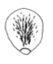
1 | 2 | 3 | 4 | 5 | 6
en la base | en el ápice | en la zona del borde | difuso | en segmentos o rayas | moteado
Ad. 48: Pétalo: tamaño de la mancha basal en la cara interna

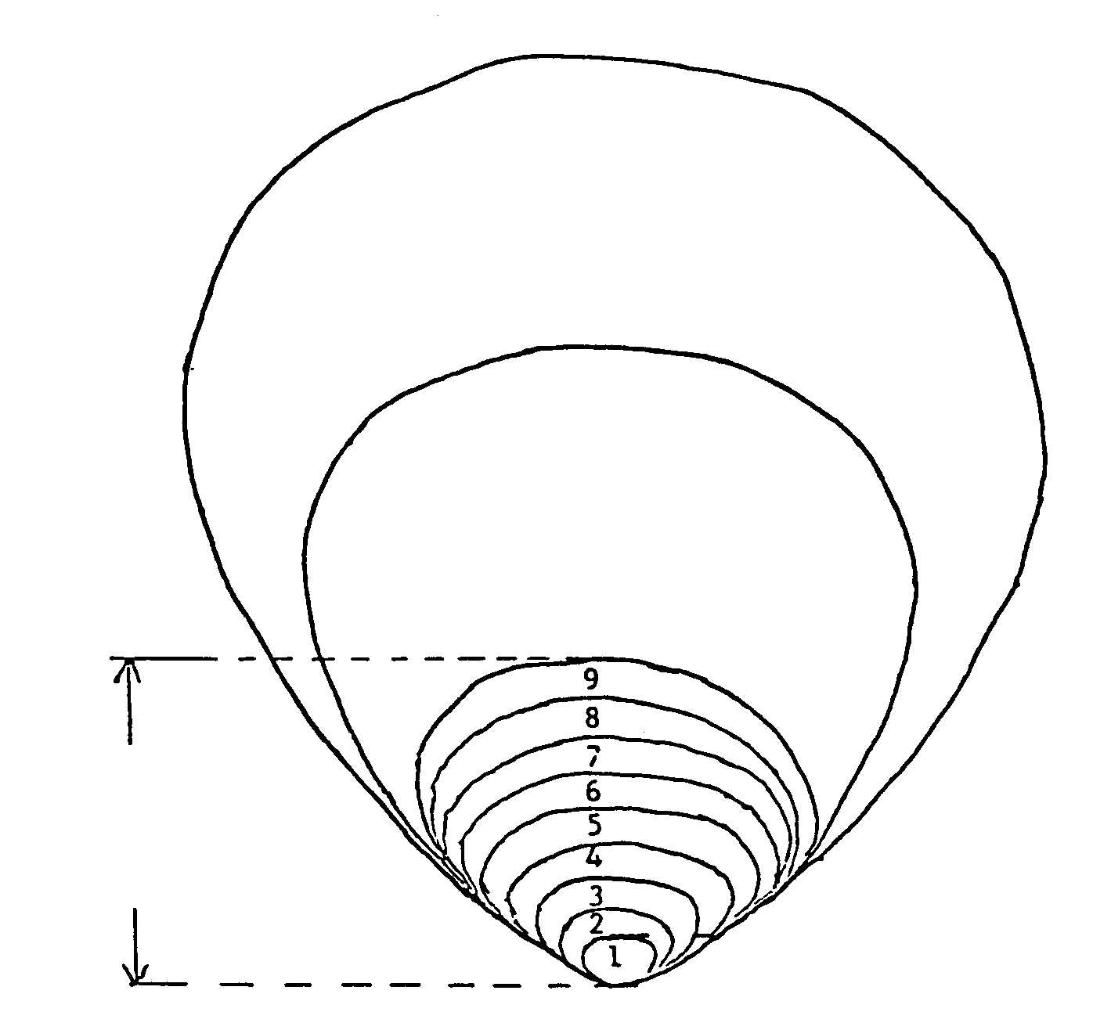

Ad. 53: Escaramujo: forma en sección longitudinal

1 | 2 | 3
en forma de embudo | en forma de jarra | en forma de pera

Ad 54: Escaramujo: color (en la época de madurez)

Únicamente las variedades cultivadas para escaramujos.

8.3 Tipos de ensayo de cultivo

Como se explica en el Capítulo 3.3.1, puede ser necesario proceder a ensayos de cultivo separados para los tipos de flor cortada, tipos de rosal de jardín y tipos de rosal de maceta a fin de velar por un desarrollo satisfactorio de las variedades de esos tipos (véase el Capítulo 8.3). A continuación se suministra información en relación con las condiciones de cultivo en función del tipo de variedad de que se trate e información que puede ayudar a decidir sobre el tipo de ensayos que pueden ser apropiados para cada variedad:

Tipos de ensayo en cultivo

El fitomejoramiento se lleva a cabo con arreglo a un pool genético limitado. Por lo general, esos tipos de variedades pertenecen a la rosa hybrida y presentan las siguientes características:

no son muy resistentes a las bajas temperaturas: se precisan invernaderos con calefacción para obtener buenos cultivos en zonas templadas;
se precisa protección contra el sol o la lluvia en climas cálidos;
para obtener una gran flor por tallo es necesario proceder al desyemado, suprimiendo las ramas laterales de la inflorescencia y, en lo que respecta a las variedades spray, suprimiendo la flor terminal;
son, tienen menos espinas y estas últimas son menores que las de los tipos de rosal de jardín y de rosal de maceta;
la mayor parte de los tipos de flor cortada tienen flores dobles, que a veces son flores semidobles

Tipos de jardín

El fitomejoramiento se lleva a cabo en un pool genético relativamente grande, en la mayoría de los casos mucho más amplio y diferente de los demás. Por lo general, esos tipos de variedades presentan las siguientes características:

son resistentes a temperaturas inferiores;
el tipo y el tamaño de las espinas no son importantes o lo son menos en comparación con los tipos de flor cortada y tipo de rosal de maceta (a veces se observan anchas espinas que suelen ser de color contrastante);
en los tipos de rosal de jardín se observan todos los tipos de flores (individual, semidoble y doble);
el porte varía de arbustivo estrecho a rastrero;
incluye las rosas de contenedor y de patio

Tipos para maceta

El fitomejoramiento se lleva a cabo principalmente en un pool genético diferente de los de los tipos de flor cortada y rosal de jardín. Por lo general, esos tipos de variedad presentan las siguientes características:

sólo abarca los tipos que se utilizan como plantas de interior y obtenidas en invernaderos o en condiciones de protección;
plantas de altura y diámetro limitados;
prácticamente siempre tienen flores semidobles o dobles;
no abarca las rosas de contenedor ni de patio, que deben tratarse como tipos para jardín.

Bibliografía
Charles Quest-Ritson and Brigit Quest-Ritson: American Rose Society Encyclopedia of Roses; American Rose Soc., ISBN 07894996755

Margaret Olds. 1998 (Managing Editor): Botanica’s Roses - The Encyclopedia of Roses, Random House Australia Pty, ISBN 1566491762 – Raincost Books Vancouver BC Canada, 704 pp

Peter Beales, September 1997: Classic Roses: An Illustrated Encyclopedia and Growers Manual of Old Roses, Shrub Roses and climbers, ISBN 0805055843, Timber Press

Peter Schneider, 2004: Combined Rose List 2004, The International Rose Directory, P.O. Box 677, Mantua, OH 44255 USA

Thomas Debener and Prof. Serge Gudin, 2003: Encyclopedia of Rose Science 3 Volume Set, ed. Prof. Andrew Roberts, dr. Academic Press Oct. 2003, ISBN 0122276205

Academic Press New York, 2000: Modern roses X1, The World Encyclopedia of Roses, ISBN 0-12-155053-2

Moody, Mary and Peter Harkness (eds). 1992: The Illustrated Encyclopedia of Roses, Timber Press, Portland OR: Timber Press.

Nico Vermeulen, 2002: Rozenencyclopedie, Rebo Productions 2002, ISBN 9036613418

Cuestionario técnico
CUESTIONARIO TÉCNICO |  |  |  | Página {x} de {y} | Número de referencia:
 |  |  |  |  | Fecha de la solicitud:
 |  |  |  |  | (no debe ser rellenado por el solicitante)
CUESTIONARIO TÉCNICO
rellénese junto con la solicitud de derechos de obtentor

1. Objeto del Cuestionario Técnico
1.1 Nombre botánico |  |  | Rosa L.
1.2 Nombre común |  |  | Rosal
2. Solicitante
Nombre
Dirección
Número de teléfono
Número de fax
Dirección de correo-e
Obtentor (si no es el solicitante)
3. Denominación propuesta y referencia del obtentor
Denominación propuesta
(si procede)

Referencia del obtentor
(4. Información sobre el método de obtención y la reproducción de la variedad

4.1 Método de obtención

Variedad resultante de:

4.1.1 Cruzamiento

a) cruzamiento controlado [ ]
(sírvase mencionar las variedades parentales)
b) cruzamiento parcialmente conocido [ ]
(sírvase mencionar la(s) variedad(es)
parental(es) conocidas)
c) cruzamiento desconocido [ ]

4.1.2 Mutación [ ]
(sírvase mencionar la variedad parental)

4.1.3 Descubrimiento y desarrollo [ ]
(sírvase mencionar dónde y cuándo ha sido
descubierta y cómo ha sido desarrollada la variedad)

4.1.4 Otro [ ]
(sírvase proporcionar detalles)

4.2 Método de reproducción de la variedad

a) injertos [ ]
(sírvase especificar el portainjertos)

b) esquejes [ ]

c) multiplicación in vitro [ ]

d) otros (sírvase indicar el método)

5. Caracteres de la variedad que se deben indicar (el número entre paréntesis indica el carácter correspondiente en las Directrices de Examen; especifíquese la nota apropiada).

 | Caracteres |  |  |  |  | Variedades ejemplo |  | Nota
5.1  (1) | Planta: crecimiento
 | miniatura |  |  |  |  |  |  | 1[ ]
 | enano |  |  |  |  | Korverlandus (G) |  | 2[ ]
 | de macizo |  |  |  |  | Taneidol (G) |  | 3[ ]
 | arbustivo |  |  |  |  | Kolmag (G) |  | 4[ ]
 | trepador |  |  |  |  | Noasafa (G) |  | 5[ ]
 | tapizante |  |  |  |  | Meifafio (G) |  | 6[ ]
5.2  (6) | Tallo: número de espinas (excluidas las espinas muy pequeñas y similares a los pelos)
 | ausente o muy bajo |  |  |  |  | Ruiorg (G); Meibegil (P) |  | 1[ ]
 | muy bajo a bajo |  |  |  |  |  |  | 2[ ]
 | bajo |  |  |  |  | Schremna (C); Kortionza (G); Poulcolop (P) |  | 3[ ]
 | bajo a medio |  |  |  |  |  |  | 4[ ]
 | medio |  |  |  |  | Selaurum (C); Bokramar (G); Kormisso (P) |  | 5[ ]
 | medio a alto |  |  |  |  |  |  | 6[ ]
 | alto |  |  |  |  | Meineble (G); Evera105 (P) |  | 7[ ]
 | alto a muy alto |  |  |  |  |  |  | 8[ ]
 | muy alto |  |  |  |  | Deljam (G) |  | 9[ ]
 | Caracteres |  |  |  |  | Variedades ejemplo |  | Nota
5.3  (7) | Espinas: color predominante (como en el 6)
 | verdoso |  |  |  |  | Presur (C); Kolmag (G); Poulcar (P) |  | 1[ ]
 | amarillento |  |  |  |  | Ruiy0775 (P) |  | 2[ ]
 | rojizo |  |  |  |  | Bokrarug (G); Delpajor (P) |  | 3[ ]
 | purpúreo |  |  |  |  | Kornairol (G); Evera102 (P) |  | 4[ ]
5.4  (21) | Flor: tipo
 | única |  |  |  |  | Noastrauss (G) |  | 1[ ]
 | semidoble |  |  |  |  | Poulfiry (G); Poulnil (P) |  | 2[ ]
 | doble |  |  |  |  | TAN97103 (G); Korlobea (P) |  | 3[ ]
5.5  (22) | Flor: número de pétalos
 | muy bajo |  |  |  |  | Noala (G); Delmitaf (P) |  | 1[ ]
 | muy bajo a bajo |  |  |  |  |  |  | 2[ ]
 | bajo |  |  |  |  | Predesplen (C); Tananilov (G); Korbersoma (P) |  | 3[ ]
 | bajo a medio |  |  |  |  |  |  | 4[ ]
 | medio |  |  |  |  | Ruiy5451 (C); Poulscots (G); Ruiklinko (P) |  | 5[ ]
 | medio a alto |  |  |  |  |  |  | 6[ ]
 | alto |  |  |  |  | Lexani (C); Ruiharl (G); Meiraktas (P) |  | 7[ ]
 | alto a muy alto |  |  |  |  |  |  | 8[ ]
 | muy alto |  |  |  |  | Meiroupis (G); Poulwen (P) |  | 9[ ]
 | Caracteres |  |  |  |  | Variedades ejemplo |  | Nota
5.6  (23) | Flor: grupo de color
 | blanco o casi blanco |  |  |  |  | Korcilmo (C); Meilontig (G), Poulra022 (P) |  | 1[ ]
 | mezcla de blanco |  |  |  |  | Speclown (C); TAN98505 (C);  TAN97123 (G); Rush (G) |  | 2[ ]
 | verde |  |  |  |  | Nirpgreenl (C); Korewala (P) |  | 3[ ]
 | amarillo |  |  |  |  | Korflapei (C); Poulyc004 (G); Delmitaf (P) |  | 4[ ]
 | mezcla de amarillo  (incluye las variedades fundamentalmente amarillas, pero que muestran algunos tonos de otros colores) |  |  |  |  | TAN00125 (C);Rumba (G); Ruiabri (P) |  | 5[ ]
 | naranja |  |  |  |  | Alsever (P); Tanoranbon (G) |  | 6[ ]
 | mezcla de naranja  (incluye las variedades fundamentalmente anaranjadas, pero que muestran algunos tonos de otros colores) |  |  |  |  | Presur (C); Meishulo (P) |  | 7[ ]
 | rosa |  |  |  |  | Schremeen3001 (C); Noasia (G); Korfonsova (P) |  | 8[ ]
 | mezcla de rosa  (incluye las variedades fundamentalmente rosadas, pero que muestran algunos tonos de otros colores) |  |  |  |  | Schremna (C); Korfeining (G)  Poulmeno (P) |  | 9[ ]
 | rojo |  |  |  |  | Predepass (C); Noafeuer (G); Ruikenre (P) |  | 10[ ]
 | mezcla de rojo  (incluye las variedades fundamentalmente rojas, pero que muestran algunos tonos de otros colores) |  |  |  |  | Meilambra (C); Interuspa (G);  Delmigre (P) |  | 11[ ]
 | púrpura rojizo |  |  |  |  | Nirpillpro (C); Poulac016 (P) |  | 12[ ]
 | púrpura |  |  |  |  | Olyung (C); Stebigpu (G) |  | 13[ ]
 | mezcla de violeta  (incluye las variedades fundamentalmente violetas, pero que muestran algunos tonos de otros colores (como el malva o el lavanda)) |  |  |  |  | Scholtec (C); Korflieder (P) |  | 14[ ]
 | mezcla de marrón  (incluye las variedades fundamentalmente marrones, pero que muestran tonos de otros colores (como el rojo)) |  |  |  |  | Simcho (G) |  | 15[ ]
 | multicolor (variedades con más de un color en zonas contrastadas claramente definidas que por lo general son multicolor únicamente (sin mezclas de colores)) |  |  |  |  | Delmitaf (P) |  | 16[ ]
 | Caracteres |  |  |  |  | Variedades ejemplo |  | Nota
5.7  (26) | Flor: diámetro
 | muy pequeño |  |  |  |  | Noastrauss (G); Poulset (P) |  | 1[ ]
 | muy pequeño a pequeño |  |  |  |  |  |  | 2[ ]
 | pequeño |  |  |  |  | Interlis (C); Clb.canibo 82 (G);  Meiraktas (P) |  | 3[ ]
 | pequeño a medio |  |  |  |  |  |  | 4[ ]
 | medio |  |  |  |  | Schremna (C); Poulberg (G);  Ruiz1491 (P) |  | 5[ ]
 | medio a grande |  |  |  |  |  |  | 6[ ]
 | grande |  |  |  |  | Selaurum (C); Adesmanod (G);  Korewala (P) |  | 7[ ]
 | grande a muy grande |  |  |  |  |  |  | 8[ ]
 | muy grande |  |  |  |  | Koranderer (G); Evera116 (P) |  | 9[ ]
5.8  (27) | Flor: forma
 | redonda |  |  |  |  | Ruirovingt (C); Meiouscki (G); Evera101 (P) |  | 1[ ]
 | irregularmente redondeada |  |  |  |  | Ruyi5451 (C); Kormarec (G); Korkallet (P) |  | 2[ ]
 | en forma de estrella |  |  |  |  | Predesplen (C); Anakissi (G);  Poulra023 (P) |  | 3[ ]
5.9  (30) | Flor: fragancia
 | ausente o débil |  |  |  |  | Predesplen (C); Ruimats (G); Evera107 (P) |  | 1[ ]
 | media |  |  |  |  | Poulsolo (G); Korduftoro (P) |  | 2[ ]
 | fuerte |  |  |  |  | Tananilov (G) |  | 3[ ]
5.10  (40) | Pétalo: número de colores de la cara interna (excluida la mancha basal)
 | uno |  |  |  |  | Selaurum (C), TAN98130 (G),  Ruibrei (P) |  | 1[ ]
 | dos |  |  |  |  | Baipeace (G), Delki (P) |  | 2[ ]
 | más de dos |  |  |  |  | Delstrisang (G) |  | 3[ ]
CUESTIONARIO TÉCNICO |  |  |  | Página {x} de {y} | Número de referencia:

6. Variedades similares y diferencias con respecto a esas variedades

Sírvase utilizar la tabla y el recuadro de comentarios siguientes para suministrar información acerca de la diferencia entre su variedad candidata y la variedad o variedades que, a su leal saber y entender, es o son más similares. Esta información puede ser útil para que las autoridades encargadas del examen realicen el examen de la distinción.

Denominación(es) de la(s) variedad(es) similar(es) a la variedad candidata | Carácter(es) respecto del (de los) que la variedad candidata difiere de la(s) variedad(es) similar(es) |  | Describa la expresión del (de los) carácter(es) de la(s) variedad(es) similar(es) |  | Describa la expresión del (de los) carácter(es) de su variedad candidata
Ejemplo | Planta: altura |  | baja |  | alta
Observaciones:

CUESTIONARIO TÉCNICO |  | Página {x} de {y} |  | Número de referencia:

#7. Información complementaria que pueda facilitar el examen de la variedad

7.1 Además de la información suministrada en los Capítulos 5 y 6, ¿existen caracteres adicionales que puedan contribuir a distinguir la variedad?

Sí [ ] No [ ]

(En caso afirmativo, sírvase especificar)

7.2 ¿Existen condiciones especiales de cultivo de la variedad o de realización del examen?

Sí [ ] No [ ]

(En caso afirmativo, sírvase especificar)

7.3 Uso principal

a) cultivo al aire libre:
jardín [ ]
portainjerto [ ]
tallo para injertos [ ]
producción de cut-berry [ ]
otros [ ]
(sírvase indicar)

……………………………………………………………

b) cultivo en invernadero o bajo otra protección
- producción de flores cortadas
- tipo de floración única [ ]
- tipo spray [ ]

rosa de maceta
- interior (planta de interior) [ ]
- exterior (terraza, planta de balcón) [ ]

7.4 Una fotografía en colores representativa de la variedad deberá adjuntarse al Cuestionario Técnico.

CUESTIONARIO TÉCNICO
Página {x} de {y}
Número de referencia:

8. Autorización para la diseminación

a) ¿Se exige una autorización previa para poder diseminar la variedad en virtud de la legislación relativa a la protección del medio ambiente y la salud humana y animal?

Sí [ ] No [ ]

b) ¿Se ha obtenido dicha autorización?

Sí [ ] No [ ]

Si la segunda respuesta es afirmativa, sírvase presentar una copia de la autorización.

9. Información sobre el material vegetal que deberá ser examinado o presentado para ser examinado.

9.1 La expresión de un carácter o de varios caracteres de una variedad puede verse afectada por factores tales como las plagas y enfermedades, los tratamientos químicos (por ejemplo, retardadores del crecimiento, pesticidas), efectos del cultivo de tejidos, distintos portainjertos y patrones tomados en distintas fases vegetativas de un árbol, etcétera.

9.2 El material vegetal deberá estar exento de todo tratamiento que afecte la expresión de los caracteres de la variedad, salvo autorización en contra o solicitud expresa de las autoridades competentes. Si el material vegetal ha sido tratado, se deberá indicar en detalle el tratamiento aplicado. Por consiguiente, sírvase indicar a continuación si, a su leal saber y entender, el material vegetal que será examinado ha estado expuesto a:

a) Microorganismos (por ejemplo, virus, bacterias, fitoplasma) Sí [ ] No [ ]

b) Tratamiento químico (por ejemplo, retardadores del Sí [ ] No [ ]
crecimiento, pesticidas)

c) Cultivo de tejido Sí [ ] No [ ]

d) Otros factores Sí [ ] No [ ]

Si ha contestado afirmativamente a alguna de las preguntas sírvase suministrar detalles.

……………………………………………………………

10. Por la presente declaro que, a mi leal saber y entender, la información proporcionada en este formulario es correcta:

Nombre del solicitante

Firma Fecha

[Fin del documento]

